**“探寻自然，返璞归真”**

**—论幼儿园课程游戏化背景下，幼儿自然课程建设研究**

常州市金坛新城实验幼儿园 王宇昕

**摘要**：老子说过：“万物本自然”。随着幼儿园教育事业的不断发展和社会对于幼儿教育的越来越重视，幼教成为了整个社会关注度无比高的一个行业。幼儿园是一个培育幼儿，帮助幼儿塑造性格的地方，而在这个过程中幼儿园的课程设置成为了及其重要的一个部分，现在的幼儿园的课程相比之前不论环境还是教育方式已经有了翻天覆地惊为天人的变化。幼儿园的教育从教师对于幼儿教学的环境、幼儿在园的课程游戏设计最后到课程的模式都在阶段性的进行了整改，其中幼儿园自然课程建设对幼儿们的影响是非常之深的，所以在游戏背景下的自然课程建设成为新时代幼儿园中教育的新领域。对于在幼儿园这个自然课程建设过程中浅谈一下观点。

**关键字：**幼儿园课程建设；自然环境；能力提升；

1. **绪论**

**1.研究背景**

教师对幼儿园课程游戏化进行开发,是为了使课程更加适合幼儿,同时使幼儿可以积极主动地参与到学习活动当中。所以说,教育工作者应当从幼儿园课程游戏化的角度出发,构建自然角课程。因为幼儿天性活泼好动,对外界的事物都具有很强的好奇心以及求知欲,所以在开展课程的过程中还应当注重幼儿的身心发展。[1]在这个过程中，幼儿在探寻自然的日常会接触到非常多的自然物，教师在观察幼儿日常的生活中会发现幼儿的行为和自然有着息息相关的部分，自然课程的教育和建设以及研究对于幼儿成长究竟有着何种关系呢？自然课程的建设对于幼儿成长发展有何意义？幼儿在此过程中能获得什么经验的提升，笔者将以在幼儿实际工作经验和研究，在对于幼儿自然课程开展中展开具体阐述。

**2.研究意义**

自然课程的建设和开展对于幼儿来说具有非常重要且全面的意义，通过自然课程的建设唤醒幼儿保护环境的意识。自然课程的建设能够让幼儿在不同程度中正确的认识和对待自然。在课程研究建设过程中，幼儿在团队中也是一种团队合作的过程，他们需要团队合作，自然课程的建设是让幼儿能过更好融入大自然，在其中了解丰富的知识，掌握更多的实践能力，并且能够将这些所学经验迁移到平时生活中去运用。对于幼儿在3-6岁时期，他们还处于人生成长的初步阶段，无论在身体素质、能力认知、还是四肢协调能力相对来说是比较弱的。而在自然课程建设过程中，教育教学具有很大的自主性，它们往往是需要幼儿自主地进行探索和研究，通过这样的方式也能养成幼儿自主探究学习的良好习惯，同时还能让幼儿在动手实践中提高其自己实践能力，从而更好促进幼儿的全面发展。

**3.研究内容**

本文的研究旨在通过对幼儿日常自然探究过程中的现状及遇到的问题进行调查，了解自然课程建设和开展过程中对于幼儿的学习行为产生了哪些影响，分析得出在幼儿园幼儿开展的自然课程探索的影响因素，并结合实际为优化幼儿的在园游戏行为和学习情况以及提高教师教学质量提出些许意见和建议。第一部分为绪论，通过收集、阅读文献资料，了解研究背景，梳理幼儿园自然课程研究现状；第二部分为概念界定与理论基础，明确幼儿园中对于自然课程建设的概念界定，以及梳理本次研究所参考的理论基础。第三部分是调查设计与案例的分析，对与幼儿在幼儿园自然课程中的学习现状和影响因素进行调查，其主要部分包括教师的观察以及幼儿园中实际开展了一些案例进行阐述。第四部分是调查结果与分析，统计数据结果并对数据进行分析。第五部分是对策与建议，将从不同角度为优化幼儿园自然课程的建设和提高教师观察与教学质量提出可行意见或建议；第六部分为总结与展望，先进行研究总计，然后分析本研究的不足之处，最后对后续研究提出展望。

**4.研究方法**

(1）文献分析法

文献分析法主要是指主要通过网络渠道查找、收集文献的方式，了解国内外幼儿自然课程建设学习的现状，达到对研究课题的理解和反思的一种方法。

（2）个案研究法

个案探究法是对于教师在幼儿园对幼儿开展的活动的情况展开研究和探索，并且对这些幼儿的行为展开调查研究并进行一定的分析。

**5.文献综述**

自然教育最为基础的一点，就是让幼儿能够“走出去”，给予幼儿一个更加广阔的学习空间。部分的幼儿教师认为自然教育就是森林教育，这一思想主要是来源于西方国家文化的传输。但是自然教育不应该仅仅的局限于森林教育中，应该让孩子们自己的走出去以更加丰富的自然形式来丰富孩子们的认知和生活。

幼儿教师可以通过开展夏令营的活动开展自然教育，给子孩子们更加广阔的学习和活动的空间，在落实自然教育这一理念的同时，还能够更好地激发起孩子们的兴趣。自然教育的地点也不应该仅仅局限于森林之中，还可以通过河流、山川等地点，或者是在城市内的公园之中。目的是让幼儿能够在实践的过程中更好地认识自然，了解到人与自然之间的关系，从而使得自然教育更好地促进幼儿的成长。[2]

为孩子的精彩人生打下基础，我们的生活如此汲汲营营，忙忙碌碌，几乎都忘了问问自己生命是来这个地球做什么？人生到底有什么意义？好像所有我们做的，只为了求生存。如果是，你这样继续忙碌下去有意义吗？想想你求生存的最后是怎样？你还不是死了！所以由生到死这段活着的时间必有更高更重要的意义，那是什么呢?那是每个人应就自己的直觉与天赋，去定自己人生的意义。其实，几乎每个人都希望这段生命，这个人生之旅可以过得很精彩。

精彩有许多种，但对很多人来说，希望能有丰富的创造力去创造美好的事或物，这是普世的价值。创造力是人类相当珍贵而独有的能力，这种能力是需要从小培养，也就是要把这种能力的程序在童年时写进基因里，怎么写？创造是创建尚未成形出现的事或物，那是需要靠想象力。一个想象力丰富的人才会有创造力，所以，培养创造力先要培养想象力。但，想象力又如何培养呢？想象力是来自欣赏，例如葛罗飞在欣赏美国浩瀚的大峡谷之余，靠着想象用音符来表现，所以有了《大峡谷组曲》。想象故乡山水的壮丽，捷克的史麦塔纳在我的祖国交响诗中，谱出《莫儿道河》的动人乐章而名垂乐史。李白欣赏三峡的壮丽，又为自己的冤屈得伸，于是写下了脍炙人口的千古名诗《早发白帝城》。苏东坡欣赏明月普照，用想象力想着月亮的阴晴圆缺与人生的悲欢离合，于是创作了传颂千年的《水调歌头》。文学家、艺术家、音乐家、发明家、科学家都是从欣赏事与物中涌起深深的感受，发挥了无限的想象力而创造出了不起的作品。所以孩子要从小培养他的欣赏能力，长大之后就来不及了。进入荒野欣赏自然的美好神奇，以及阅读文学艺术是通往想象力的两条大路。

**二、论述**

**1.案例分析**

（1）“柿柿如意，生活有趣”

微凉的风，无声无息的被挡在门外，无法进得门内的世界，只因门外属于自然，门内却属于人生。直到门内的人透过窗户望见了门外落叶的几抹金黄，才发觉到了什么。秋，原来果真是金色的，在这个秋天来到的季节，我们进入了“你好，秋天”的主题，在区域材料里投放了许多相关材料来支持孩子的学习，但是这天一件事情发生了......

在美工区域里，有许多秋天的果实，本意是让孩子用来进行绘画或者手工的创作，孩子们对此也非常感兴趣，有的孩子会拿着果实进行拓印画或者是用超轻黏土给果实进行手工制作。这天，几位孩子围着美工区域里的柿子边创作边开始展开了讨论。

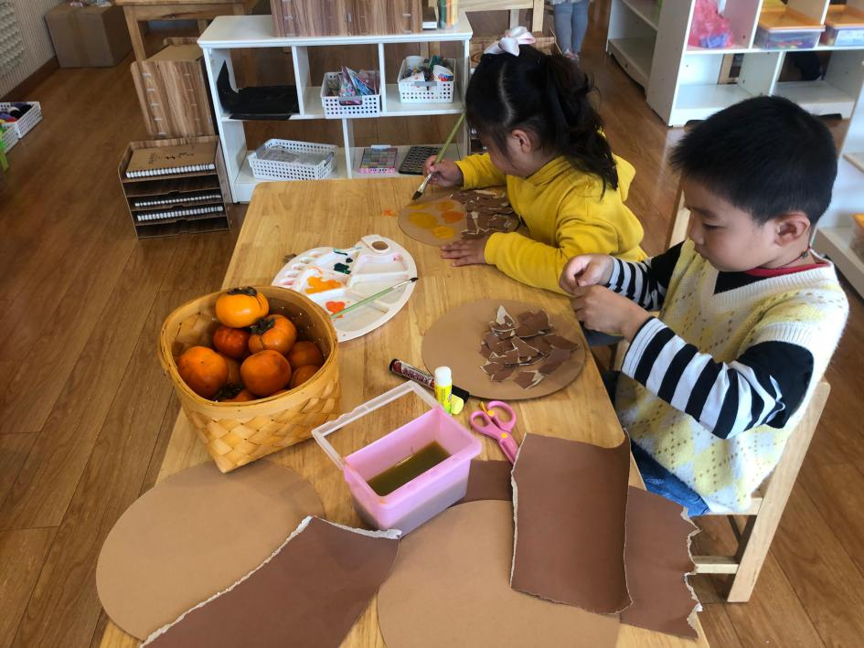

朵朵：“这个就是王老师上次给我们讲的《老虎怕柿子》里面的柿子呀。”昊阳说：“对啊，这是我今天早上带进来的柿子。”朵朵：“那柿子可以用来做什么呢？”这时候，童童走了过来说：“我吃过柿子做的饼饼可甜了呢。”朵朵：“那是什么呀？”童童：“就是把这个柿子变成扁的黑色的就可以吃了。”昊阳拿起了柿子玩弄了一会说：“我来把他压扁。”于是昊阳用小手把柿子按在了桌上按了好一会，柿子纹丝不动。朵朵停止了手上的事情也去捏了捏柿子：“童童，这个柿子这么硬根本变不了扁扁的。”昊阳说：“对啊，我吃过熟了的柿子是软软的但不是黑色的。”童童说：“那这是怎么回事呢？”......

看着孩子们讨论的这么激烈，我上前说到：“你们怎么啦？”童童说：“我明明吃过黑黑的扁扁的柿饼，但是我们怎么做都做不出来”朵朵说：“王老师，柿子饼饼是什么呀？”我说：“你们想知道吗？那个叫做柿饼，那我来给你们看个视频你们来看一看柿饼是怎么做的好吗？”于是，我把手机打开搜索了李子柒制作柿饼的过程给孩子们看。孩子们边看边讨论，仿佛发现了新大陆，原来柿子还能这样做成这样好吃的东西。朵朵：“我也想做一做柿饼。”昊阳和童童也在旁边说着。我说：“好呀，那你们刚刚看明白了吗？柿饼要怎么做？”朵朵：“要先把柿子的皮去掉，然后把绳子挂起来就可以了。”我说：“那你会使用削皮刀吗？”朵朵摇了摇头，这时候昊阳说：“我会我会，让我来。”我说：“那你们去试一试吧。”这几个孩子，拿着篮子里的柿子去问了保育老师要了削皮器，我在一旁看着，他们把柿子洗了一下用削皮刀在那里认真的给柿子“脱去外套”，指南纲要中提出：“生活习惯与生活能力”包括与幼儿健康成长密切关联的生活习惯、卫生习惯、生活自理能力和安全生活能力。良好的生活与卫生习惯是维护和促进幼儿自身身体健康的重要保障。幼儿阶段正式良好行为和习惯养成的重要时期，幼儿需要从学习生活开始，为今后的独立生活打下基础，生活自理能力和安全生活能力也是幼儿适应社会生活必备的重要能力。

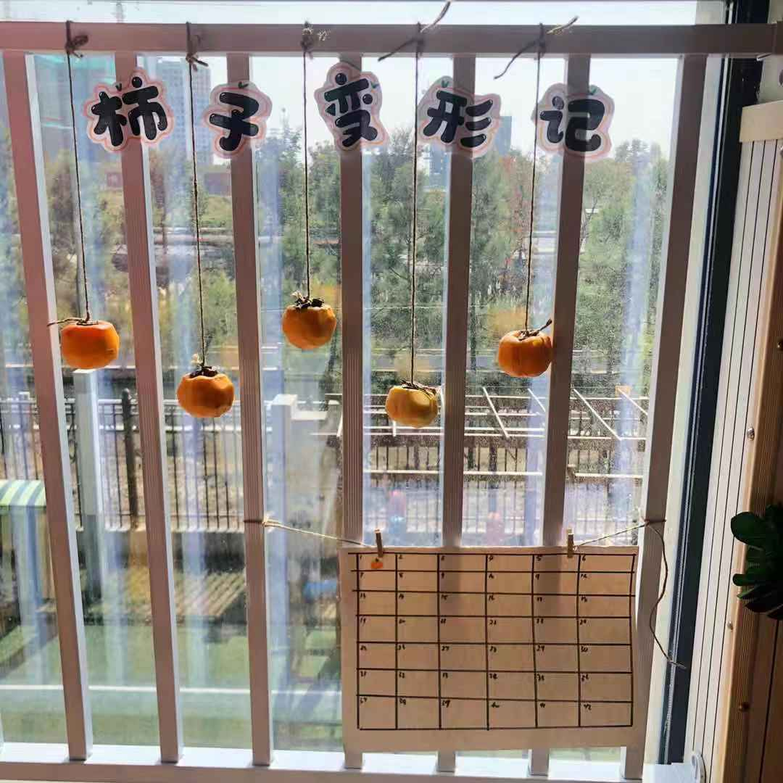过了一会，柿子的“外套”都脱去了，这三位宝贝又去美工区拿麻绳想把柿子绑起来，这时候，又有了几个孩子过来围观，他们认真的把柿子一个一个的绑好，“可这个柿子要放在哪里晒呢？”童童说：“当然要找太阳多的地方。”他们三个宝贝去教室转了一圈，发现教师办公室后面那里阳光很好，也有栏杆可以去悬挂。于是，这几位宝贝拿着绑好的柿子挂过去，“终于绑好啦！”这三位宝贝说道。

童童问老师：“老师，这个要晒多久呀？”我说：“我也不知道，要不然你们来记录一下？”昊阳说：“好呀好呀！”于是我给孩子们准备了记录表，看一看需要多少天能够变成柿饼，因为我在此之前也没有接触过柿饼的制作过程，所以也很期待这次柿饼能不能做成。后来这几位孩子，每天早上进来第一件事情就是去栏杆旁边看一看柿子有没有变化并作好记录。

转眼间十几天过去了，在记录纸上和照片的记录下，柿子们有个明显的变化。由一开始的黄色慢慢变成了黑色。

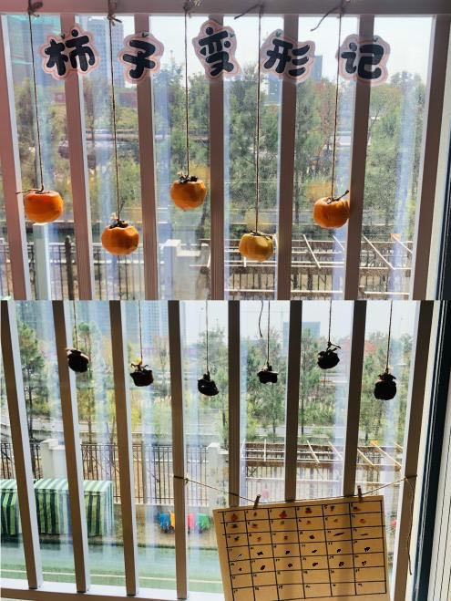

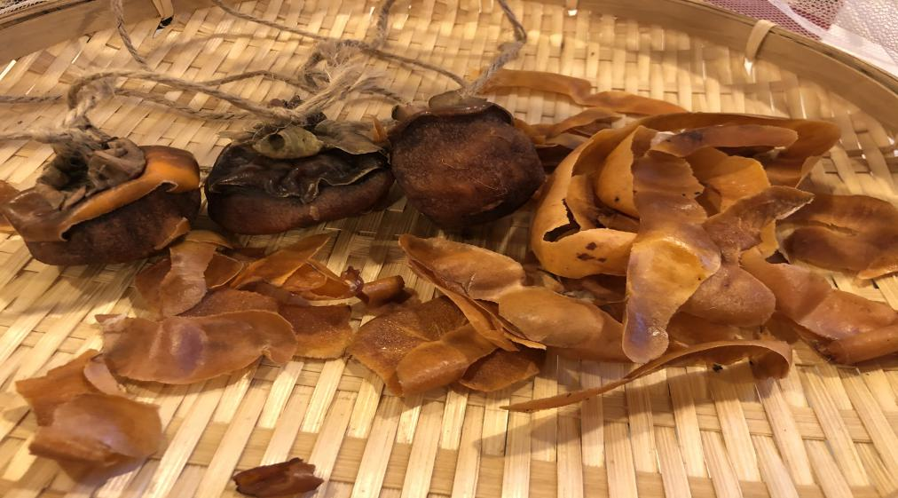

孩子们从对柿子和柿饼产生兴趣到自己去制作的过程中，也得到了经验的提升与能力的发展，从制作柿饼的过程中让孩子自己去学习自己去进行尝试。《幼儿园教育指导纲要》第三部分第八条明确指出：“环境是重要的教育资源、应通过环境的创设和利用，有效地促进幼儿的发展。”应当重视幼儿观察力的培养。观察力是智力的一个重要组成部分。抓好观察力的培养，有利于幼儿智力的增长和智力水平的提高。真正做到了幼儿在前教师在后，从记录表中可以看出孩子在每天坚持记录的过程中提高了幼儿的观察力和表征能力。教师应该珍惜、鼓励、营造幼儿之间互学共进的学习氛围，不可过多的干涉幼儿的游戏活动。在幼儿在不断的试误过程中发现问题、解决问题。

蒙台梭利说过：“唯有通过观察和分析，才能真正了解孩子内心的需要和个别差异，以决定如何协调环境，并采取应有的态度来配合幼儿成长的需要。”确实如此，有时候教师在区域的观察中，看一看孩子在表现什么，听一听孩子在说什么，猜一猜孩子在想什么。尽可能用孩子的眼光去看世界，用孩子的心灵去感知世界，用孩子的语言区表达世界，从而通过对幼儿的观察和分析来支持帮助幼儿个性化的学习发展。让孩子的生活充满情趣和乐趣，成为去支配生活的小主人。

有时候我们也会因为孩子的行为从而带着我们自己去更加认识了解这个多彩的世界！

（2）满院桂花香，寻觅花深处

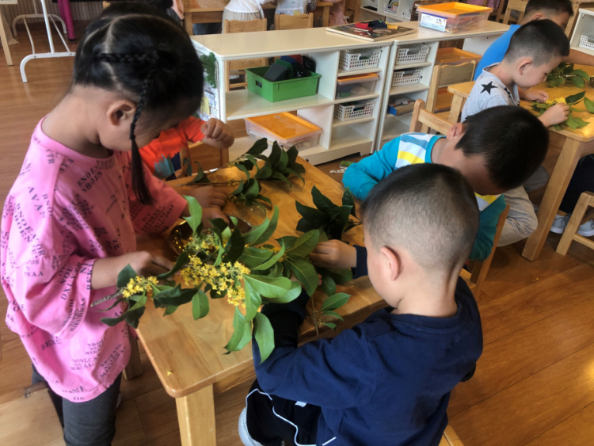金秋时节，十里飘香的桂花又一次开始绽放自我的生命，一阵秋风掠过，桂花像一只只金黄色的蝴蝶纷纷落下，孩子们在户外活动中的野战营与桂花相遇，开启了一场与秋天最美的邂逅......孩子们不约而同的发出了赞叹：“哇，好香呀”他们讨论了起来，原来是幼儿园的几棵桂花树竞相开放，一阵阵的香味扑面而来，勾住了孩子们的鼻子、眼睛、小手与桂花的互动就此开始啦。孩子的前经验：朵朵：我知道这是桂花。昊阳：桂花是黄黄的，小小的。甜甜：我还看到过白色的桂花呢。贝贝：为什么桂花长得这么小，和其他大的花不一样呢？孩子们将采摘来的桂花和同伴一起分享，大家相互观察，一个孩子说：“桂花的花瓣是一小片一小片的，好好看喔。”另一个孩子看了说：“这个桂花和我采得桂花颜色不一样。”就这样，孩子们发现了好多桂花的秘密.之后，孩子们通过晾晒桂花制作桂花蜜，以及探索制作桂花茶包，多元化去探索桂花的过程中，明白了桂花的多样性，以及在秋天中桂花的习性。

1. **研究的意义与结论**

**1.对于幼儿园开展自然课程建设的教育意义**

（1）有利于幼儿成长

亲自然课程活动对于幼儿的成长价值毋庸置疑，课程的合理规划组织，能从对身体、认知、情感以及社会性等多个方面对幼儿的成长给予促进。比如，在亲自然课程活动中，一些幼儿在最初亲近自然时，会下意识地表现出“太脏了”、“会弄脏衣服”等情绪，这时，幼儿教师需要现在一旁观察，不能强制地教育幼儿必须要参与活动。在与其他幼儿互动时，观察一开始存在抵触情绪幼儿的反应变化，当他们发现其他小朋友都能愉快地玩耍时，自己也会不自觉地被吸引，从而愿意融入到亲自然活动当中。幼儿在参与了亲自然课程活动之后，从原本对自然环境不感兴趣、视而不见，逐渐转变成为了在放学之后都要在幼儿园的小花园中探索一番。从原本只关注电子游戏、动画片，到开始谈论自然中的动物、植物、昆虫等内容。这种发展与变化都是幼儿们开始亲自然的积极表现，教师通过合理引导，能帮助这种体验与情感达到更积极地发展。

（2）有利于改进教育

幼儿园教师要有较强的组织能力，并能根据实际需要灵活调整。在以往的教学中，教师主要是根据幼儿发展教学要求与提前设计好的教案进行组织教学，各项内容与活动之间的衔接不自然。亲自然课程活动更加强调的是活动的灵活性，教师会根据幼儿的兴趣与需要进行组织设计。比如，在“柿子树系列活动”设计中，教师最初计划带着幼儿们到草坪中进行活动，在幼儿路过一排柿子树时，发现了落在地上的花瓣，就开始捡花瓣，教师发现幼儿们兴趣转移，就决定将教学方案调整为“看看谁捡到的花瓣又多又完整”、“如何将捡到的花瓣带回教室”。这种方式激发了幼儿们的好胜心和思考能力，同时也使教师的组织管理能力得到提升。

（3）有利于家长转变

亲自然课程活动组织能将幼儿、幼儿园和家庭联系起来，积极为家长搭建教育平台，并引导家长提升幼儿的教育能力，引导幼儿亲自然能力提升。通过发布幼儿园共享信息等方式，引导家长亲自参与到亲自然教学活动、家长教育委员会、家庭沙龙等活动中，使家长能够了解到亲自然教育工作中教师常用的组织与指导方式。在互动体验中，家长还可以根据自己的感受提出有针对性的指导意见。比如，有的家长提出可以到海边收集不同类型的贝壳，到农庄收集农作物的种子等。这种方式极大地增强了亲自然课程活动的有效性。而且，根据家长的反应，在带领幼儿亲近自然过程中，自己也会更加主动和细致地观察自然，了解宏观自然景色以外，还可以更近距离观察动植物的细微特征。

**2.教育建议和不足之处的展望**

（1）自然教育缺乏一定的目的性

在现代化的教学理念引导下，自然教育渐渐地融入了教师们的眼帘，也有越来越多的幼儿园开展自然教育。但是在教学的过程中不难发现，部分教师对自然教育的认知还不够充分，没能够抓住自然教育的重点，仅仅是为了“自然教育”的开展而开展“自然教育”，通过户外活动，如春游、秋游等开展自然教育教学，但是并没有在此过程中赋予自然教学的意义，导致教学开展流于表面，并没有很好地体现自然教育的意义，也没能够更好地落实促进幼儿全面发展这一教学理念。

（2）自然课程建设的开展具有一定的局限性

在自然教育开展的过程中，教学的开展是需要具有一定开放性的，通过让幼儿自主探究和实践的方式能够让幼儿更好地认识世界，也能够让幼儿更好地掌握生活实践的方法。但是在现阶段的教学过程中，部分幼儿教师因为担心幼儿的安全，导致教学的地点具有一定的局限性，同时还为了避免自然教育中一些事物对幼儿的威胁，幼儿教师在一定程度上限制了幼儿的自主活动空间。这种局限性也限制了自然教育对幼儿成长的作用，导致自然教育的意义和作用差强人意。

**参考文献**

[1]分析幼儿园课程游戏化背景下的自然角课程建设研究[J].黄萍.智力.2020(31).

[2]幼儿园课程游戏化背景下的自然课程建设研究[J].张燕.求知导刊. 2021(21).

[3]试论怎样把握幼儿在自然科学活动中的情绪态度[J].江岚.课程教材教学研究(幼教研究).2007(01).

[4]科学探究活动培养幼儿学习品质:优势、问题及对策[J].许琼华.乐山师范学院学报.2016(03).

1. 分析幼儿园课程游戏化背景下的自然角课程建设研究[J]. 黄萍. 智力. 2020(31)
2. 幼儿园课程游戏化背景下的自然课程建设研究[J]. 张燕. 求知导刊. 2021(21)